Бюджетное учреждение высшего образования

Ханты-Мансийского автономного округа – Югры

«Сургутский государственный университет»

ОТЧЕТ

ПО ПРАКТИЧЕСКОЙ РАБОТЕ

ПО ДИСЦИПЛИНЕ:

СЕТИ И ТЕЛЕКОМУНИКАЦИИ

ПО ТЕМЕ:

2.3.7 и 2.5.5

Выполнил:

Студент группы 606-12

Речук Дмитрий Максимович

Проверил:

Жебель Владислав Александрович

Сургут 2024

Оглавление

ЗАДАНИЕ 1 3

ЗАДАНИЕ 2 4

# ЗАДАНИЕ 1

Пункт 2.3.7

Цели:

Часть 1. Создание основных подключений, доступ к интерфейсу командной строки (CLI) и изучение справки

Часть 2. Изучение режимов EXEC

Часть 3. Настройка часов

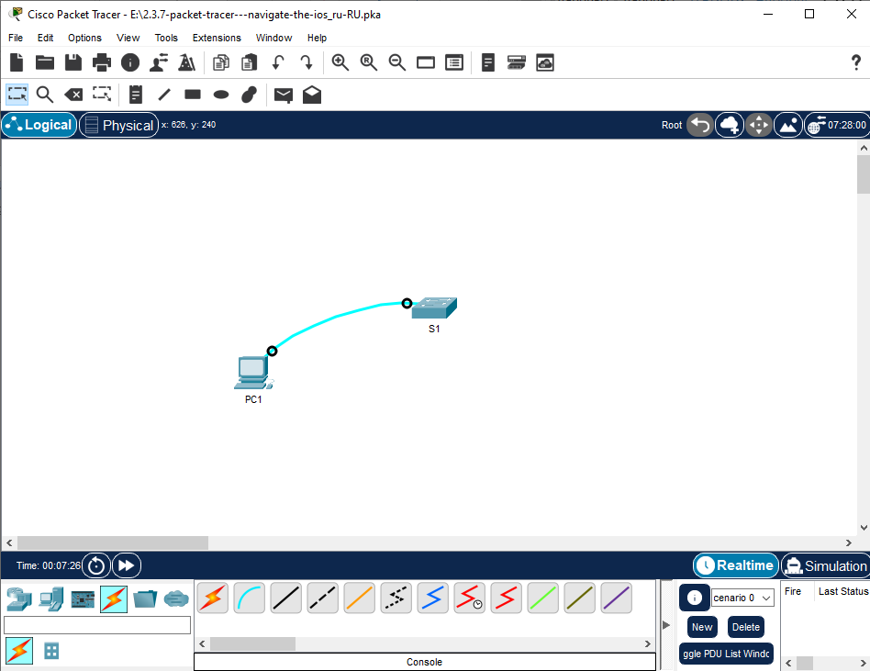

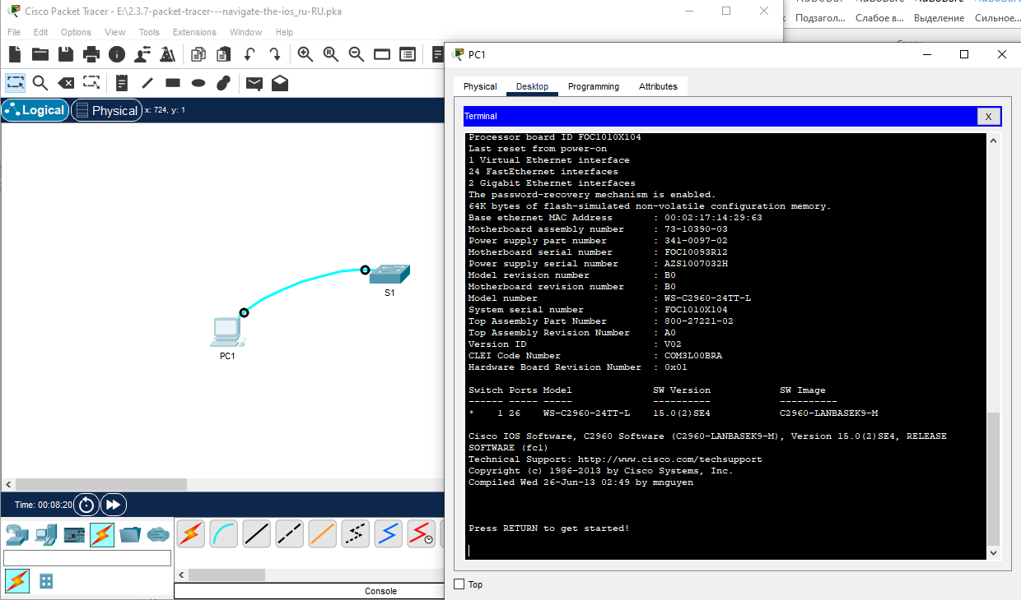

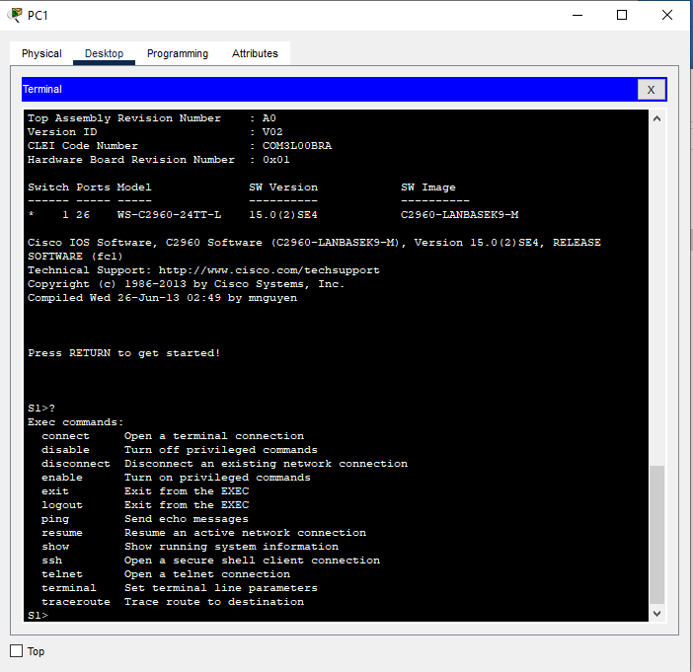

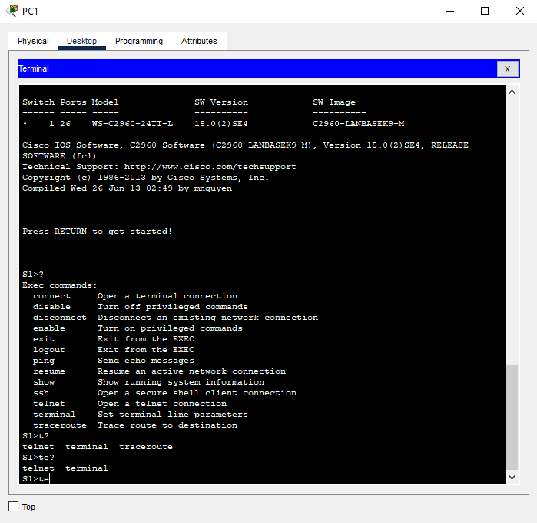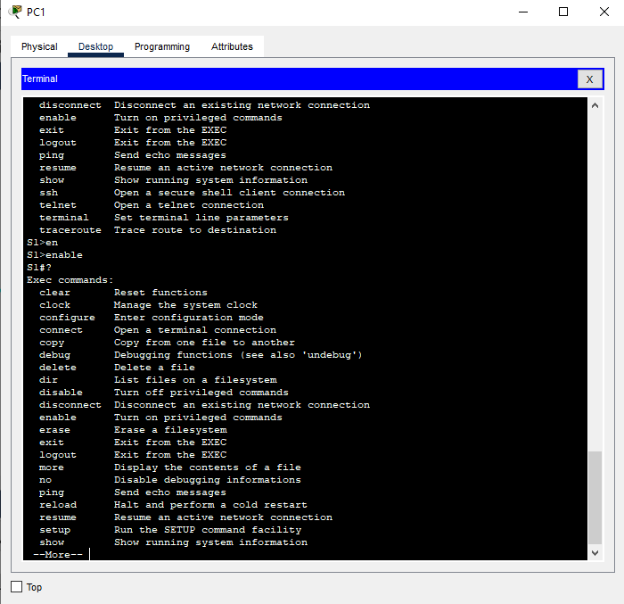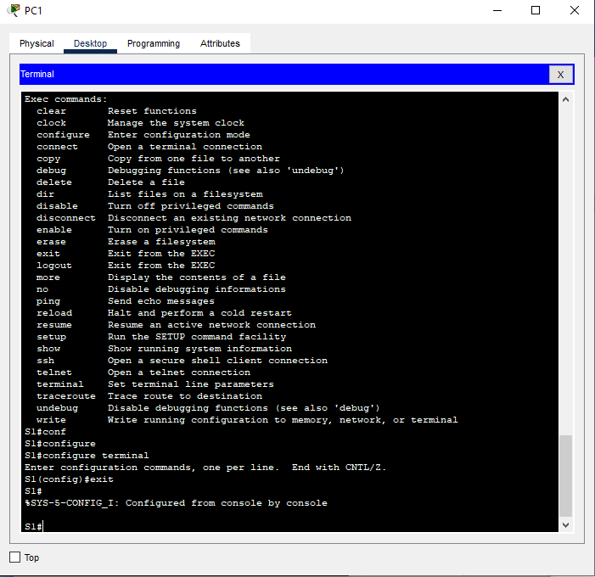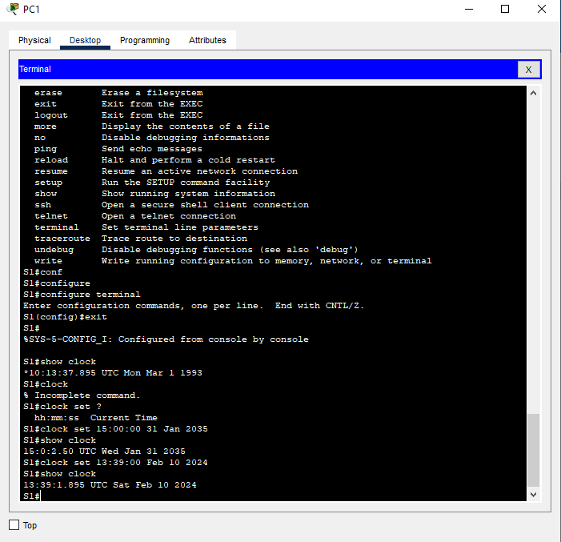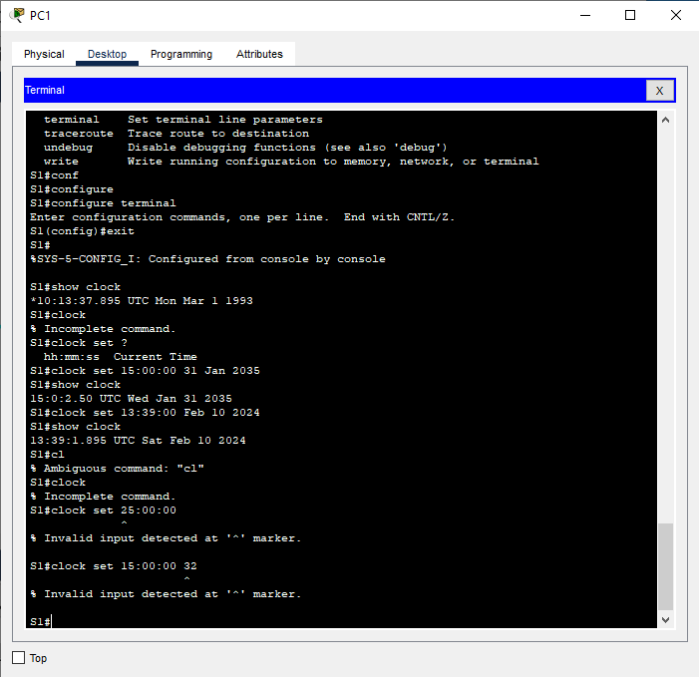

# ЗАДАНИЕ 2

Пункт 2.5.5

Задачи

Часть 1. Проверка конфигурации коммутатора по умолчанию

Часть 2. Настройка основных параметров коммутатора

Часть 3. Настройка баннера MOTD (сообщения дня)

Часть 4. Сохранение файлов конфигурации в NVRAM

Часть 5. Настройка коммутатора S2

